#include <stdio.h>
#include <stdlib.h>
#include <string.h>

typedef struct {
char nome[50];
double preco;
} Produto;

void bubbleSortAsc(Produto produtos[], int n) {
for (int i = 0; i < n - 1; i++) //loop externo percorre todos os produtos
for (int j = 0; j < n - i - 1; j++) //loop interno percorre todos os produtos ainda não ordenados
if (produtos[j].preco > produtos[j + 1].preco) { //se algum produto não ordernado for maior que o numero seguinte, troca eles de lugar
Produto temp = produtos[j];
produtos[j] = produtos[j + 1];
produtos[j + 1] = temp;
}
}

void bubbleSortDesc(Produto produtos[], int n) {
for (int i = 0; i < n - 1; i++)
for (int j = 0; j < n - i - 1; j++)
if (produtos[j].preco < produtos[j + 1].preco) {
Produto temp = produtos[j];
produtos[j] = produtos[j + 1];
produtos[j + 1] = temp;
}
}

void printProdutos(Produto produtos[], int n) {
for (int i = 0; i < n; i++)
printf("%d. %s - R$ %.2f\n", i + 1, produtos[i].nome, produtos[i].preco);
}

int main() {
Produto produtos[10];

printf("\n========== PREÇOS DE PRODUTOS ==========\n");
printf("Digite os 10 produtos selecionados:\n\n");

for (int i = 0; i < 10; i++) {

char nome[50];
double preco;

printf("\n=== dados do produto %d ===\n", i+1);

printf("Nome do produto: ");
scanf("%49s", nome);

printf("Preço do produto: ");
scanf("%lf", &preco);

strcpy(produtos[i].nome, nome);
produtos[i].preco = preco;
}

printf("\n========== PRODUTOS COM PREÇOS ORDENADOS NA ORDEM CRESCENTE ==========\n");
bubbleSortAsc(produtos, 10);
printProdutos(produtos, 10);

printf("\n========== PRODUTOS COM PREÇOS ORDENADOS NA ORDEM DECRESCENTE ==========\n");
bubbleSortDesc(produtos, 10);
printProdutos(produtos, 10);

return 0;
}

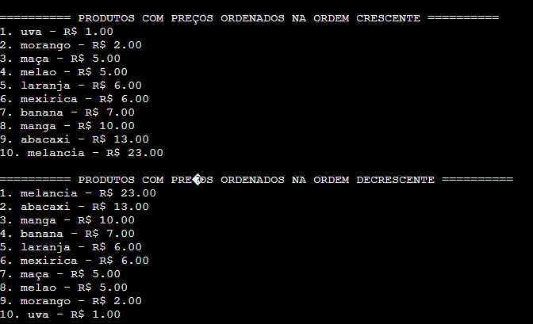
FUNCIONAMENTO

